Pandore
Date Création : Mars 2025
Rédacteur(s) : Benjamin MAIRE

- Object
Démonstration du fonctionnement de Pandore / Clavis / VerifStock via navigateur

Sommaire
I. Menu principal 2
II. Ecriture RFID 5
III. Lecture RFID 7

Connexion
L’écran de connexion se présente comme tel
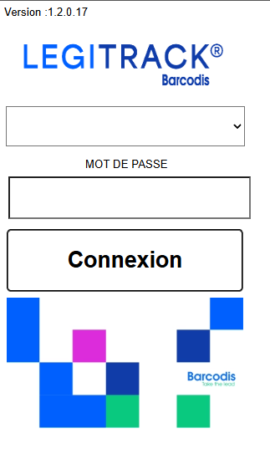
Sélectionnez votre compte dans le menu déroulant
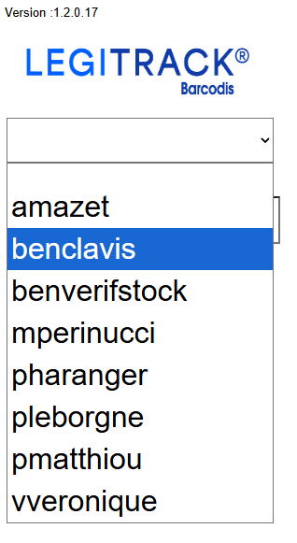
Saisissez votre mot de passe (le mot de passe par défaut est la première lettre du nom de l’utilisateur)
Cliquez sur « Connexion ».

- Pandore
Le menu principal de Pandore se présente comme tel
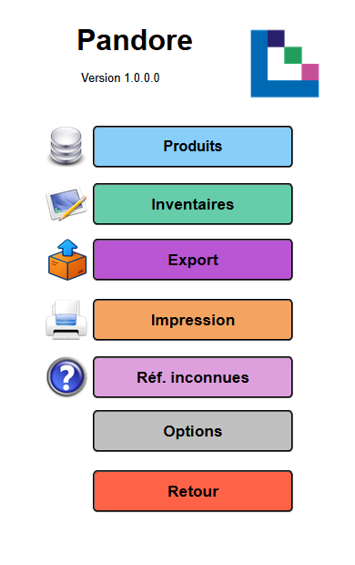

- Création d’un inventaire
Afin de créer un inventaire, cliquez sur le bouton « Inventaires » dans le menu principal :
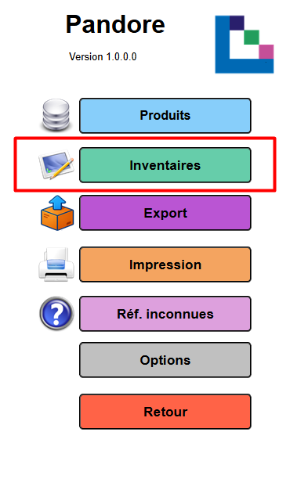

Cliquez sur le bouton « créer un inventaire » :
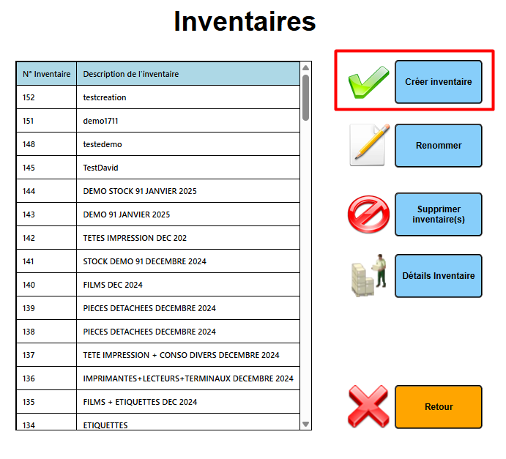
Renseignez le nom de l’inventaire que vous souhaitez créer :
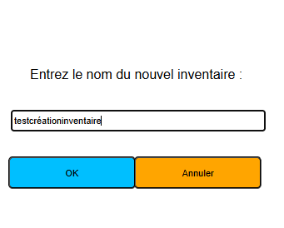
Cliquez sur « Ok »
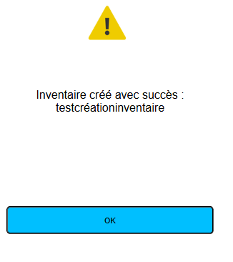

- Ajout de produit à un inventaire depuis Pandore
Depuis le menu principal, cliquez sur le bouton « Produits » :
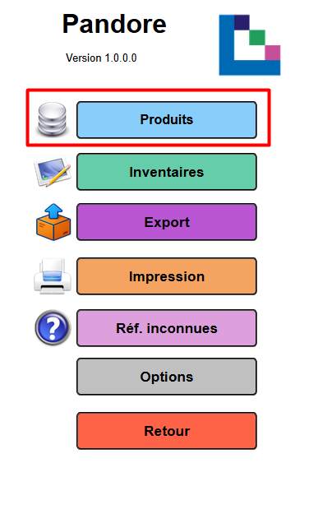
La fenêtre des produits se présente comme tel :
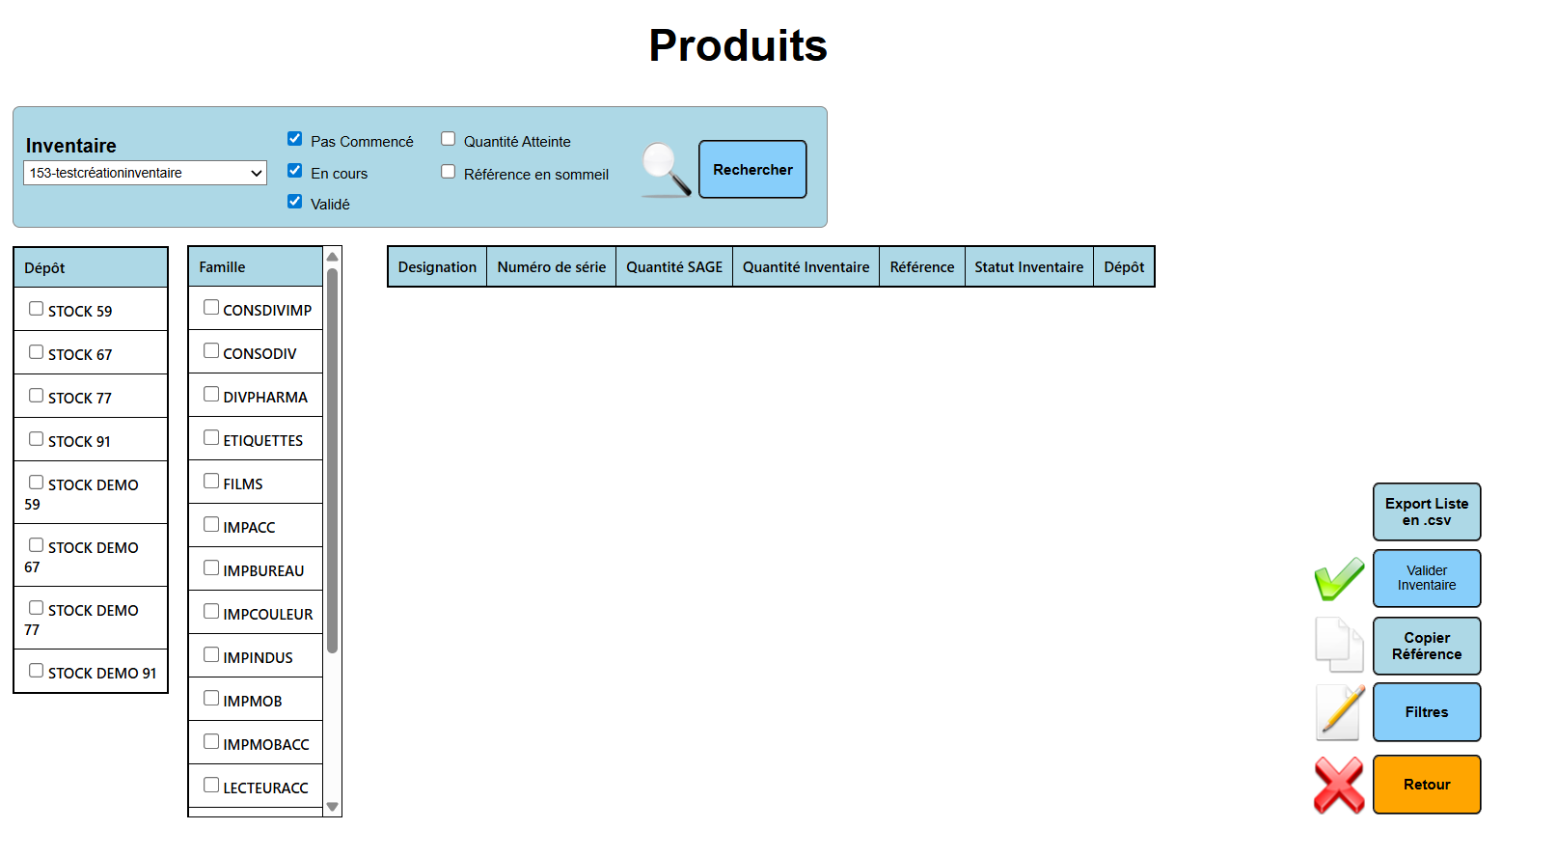
Dans la partie gauche, sélectionnez l’inventaire avec lequel vous souhaitez travailler ainsi que les dépôts et les familles depuis lesquelles vous souhaitez voir les produits puis cliquez sur « Rechercher » : 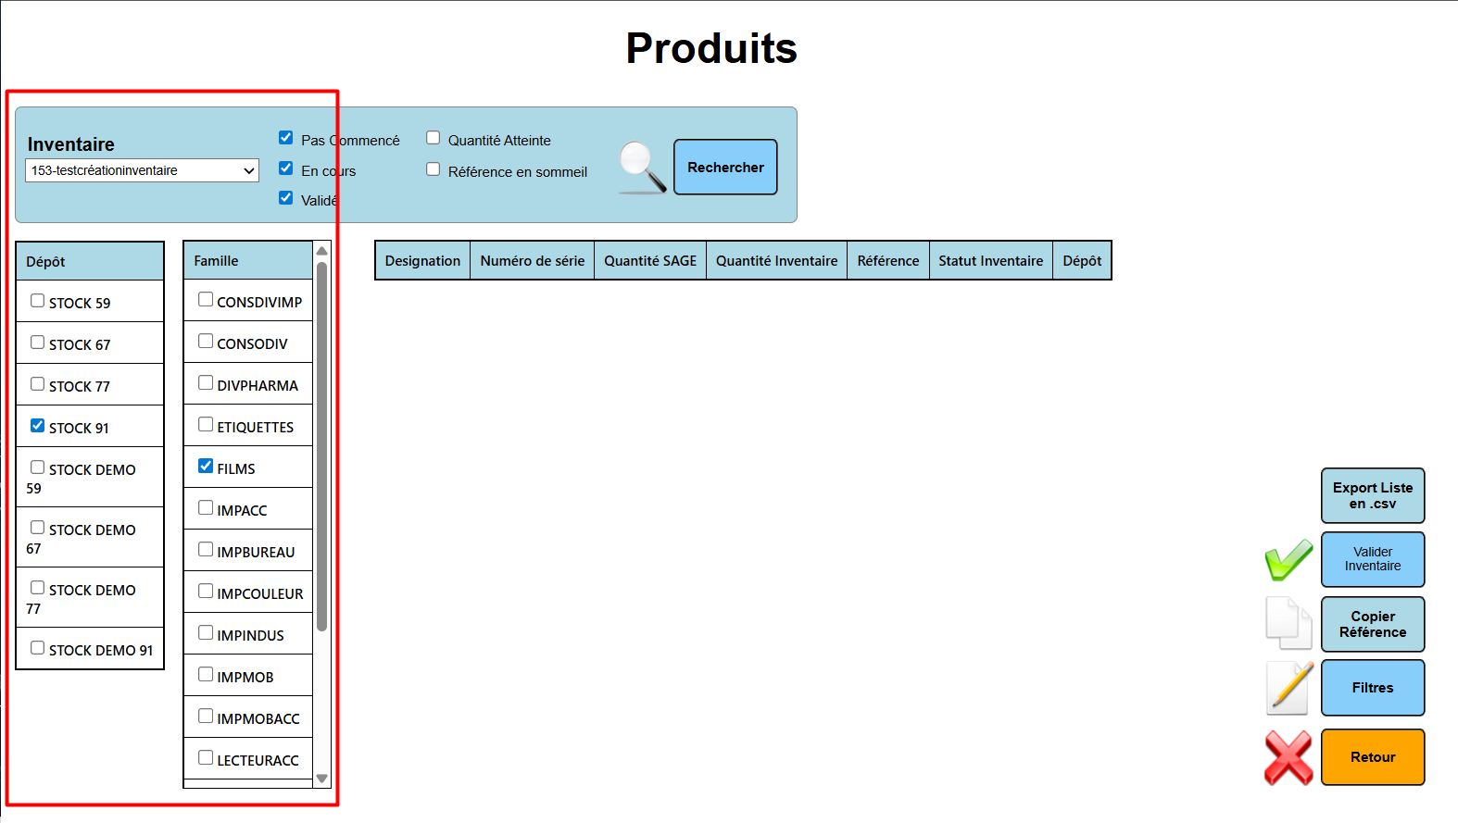
La liste des produits se présentera de la manière suivante :
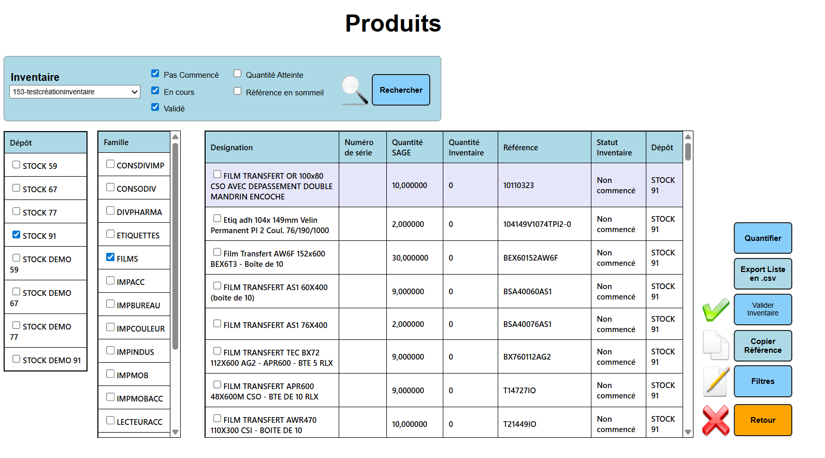
Si vous souhaitez ajouter un produit à l’inventaire, sélectionnez le et renseignez sa quantité via le bouton associé (A noter, le bouton pour modifier la quantité varie si le produit est sérialisé ou non, il sera représenté par « Quantifier » si non sérialisé, sinon il sera représenté par « Quantité + » ou Quantité – si sérialisé :
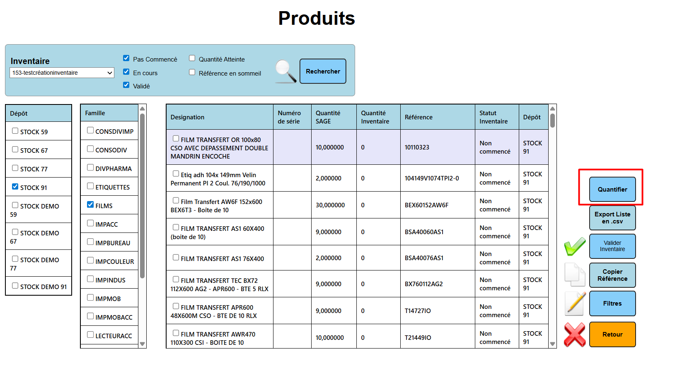
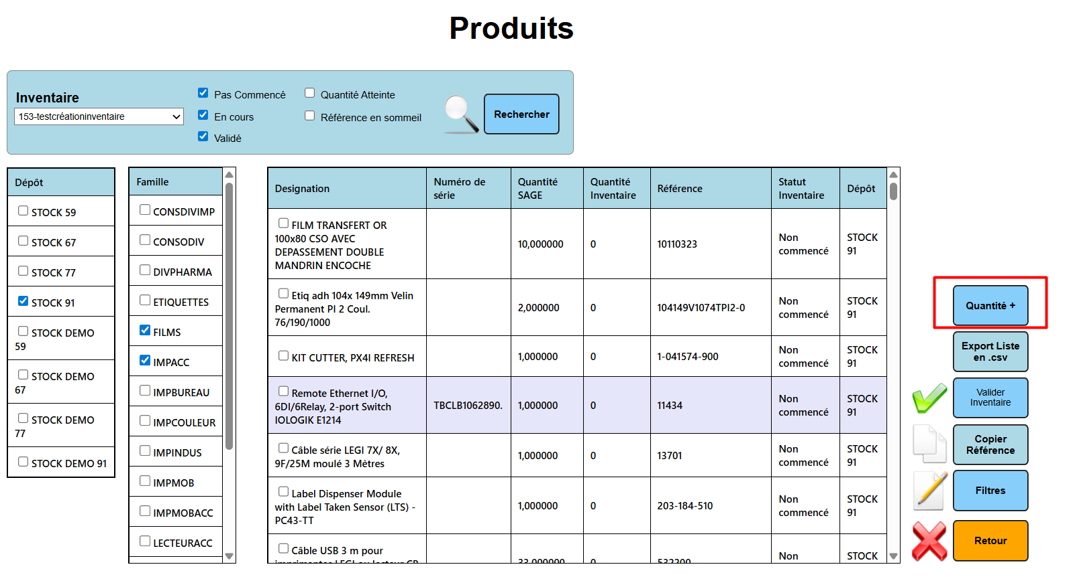
Pour les boutons « Quantité + & - « , aucune action n’est requise à part cliquer sur le bouton, après cela, la quantité inventaire est augmentée ou diminuée et le statut du produit passe à « En cours »
Pour le bouton « Quantifier », une fenêtre ou vous devrez renseigner la quantité souhaitée du produit apparaitra :
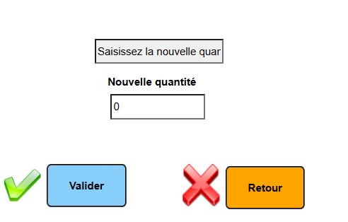
Cliquez sur Valider
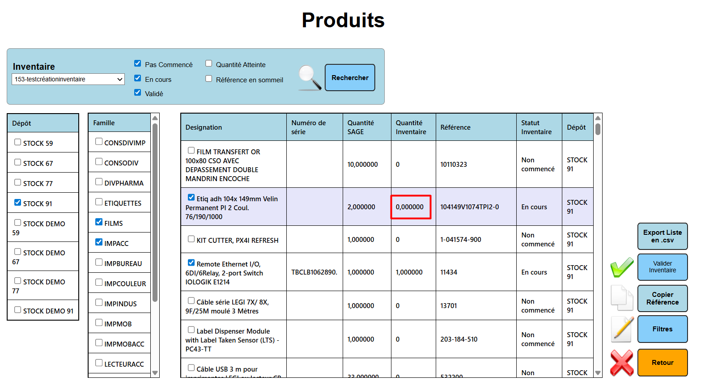
A noter : vous pouvez ajouter un produit à l’inventaire avec la quantité « 0 » si souhaitée (pour la renseigner plus tard par exemple)
- Détails de l’inventaire
Afin de consulter un récpaitulatif d’un inventaire, cliquez sur le bouton « Inventaires » dans le menu principal :
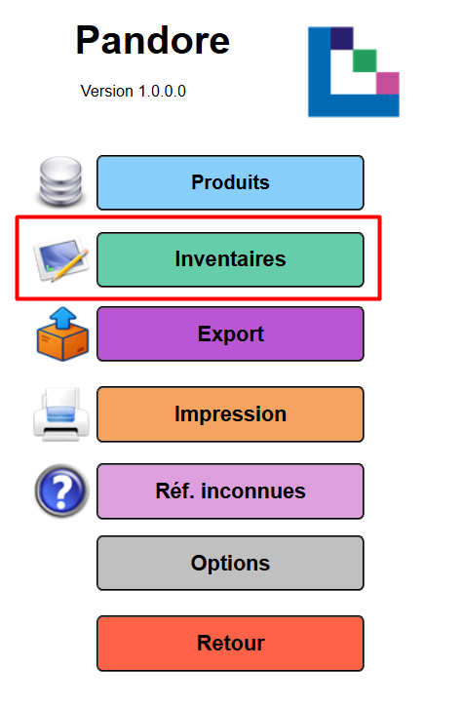

Cliquez sur «Détails inventaire » :
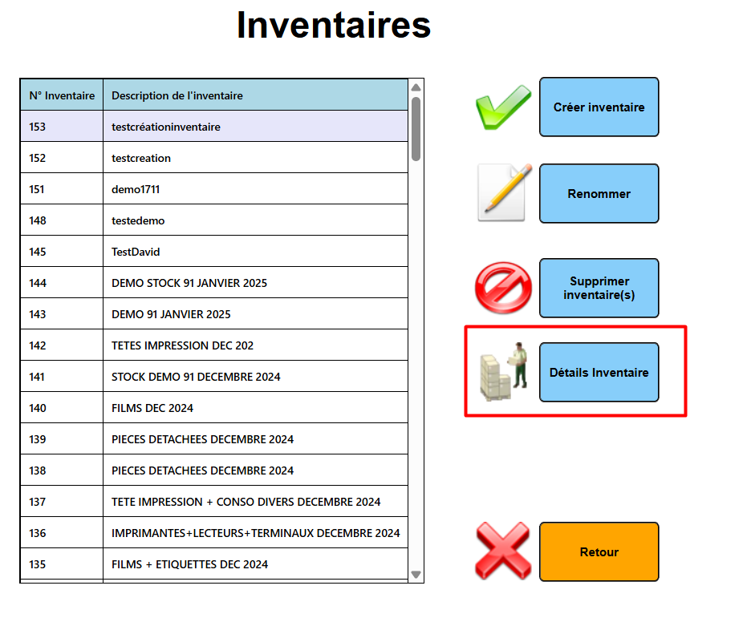
Une fenêtre présentant les différents produits présents dans l’inventaire ainsi que les informations les concernant apparaitra :
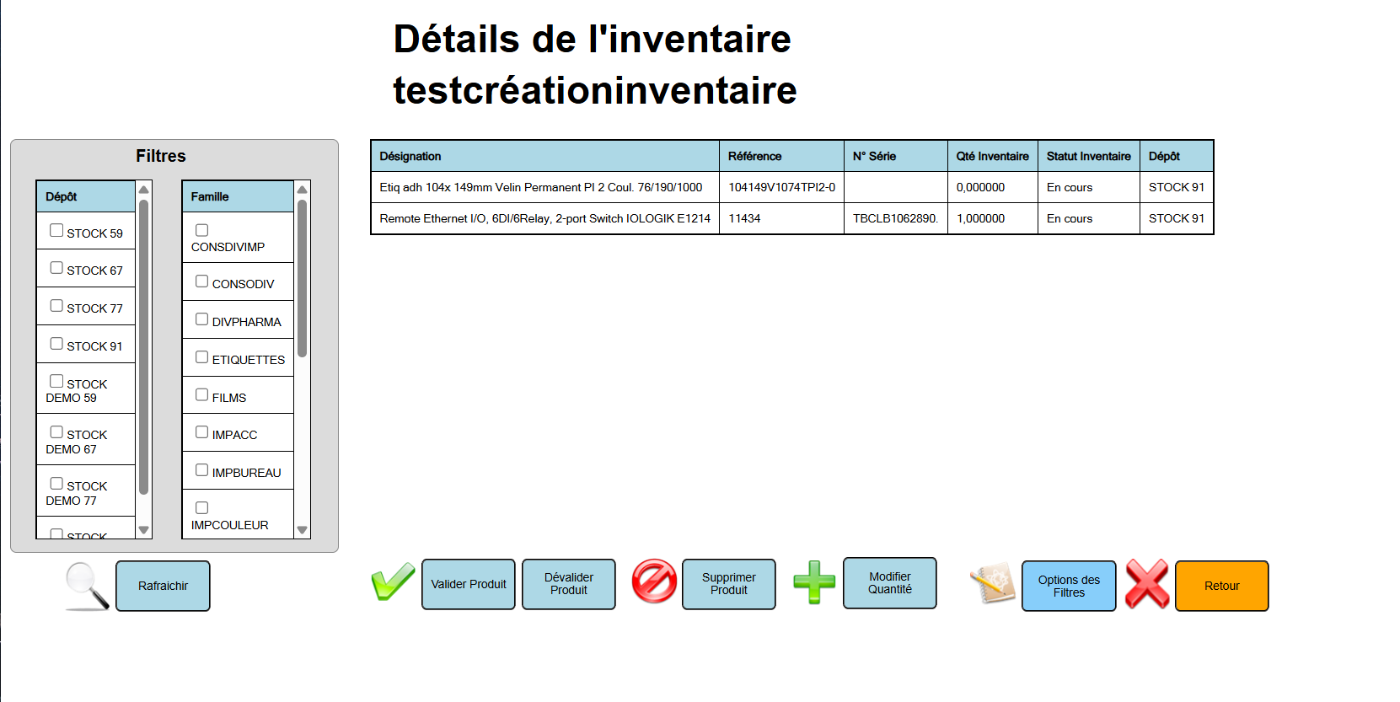
Vous pouvez, depuis cette fenêtre, supprimer un produit ou ajuster sa quantité via les boutons « Supprimer produit » et « Modifier quantité »
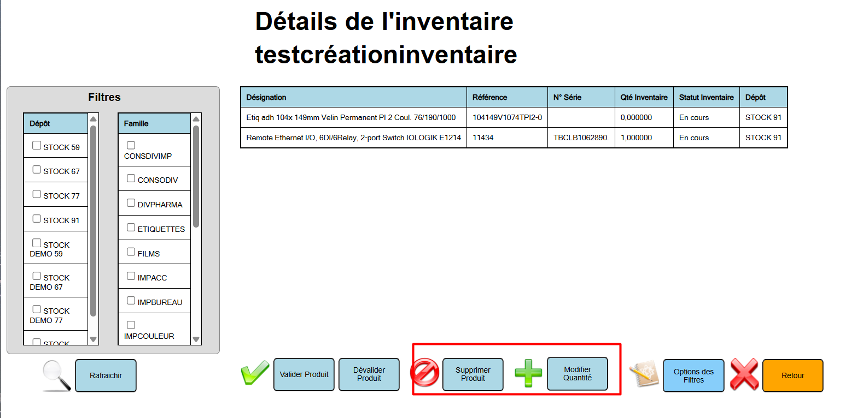

Vous pouvez aussi valider ou dévalider son statut depuis les boutons « Valider Produit » et « Dévalider produit »
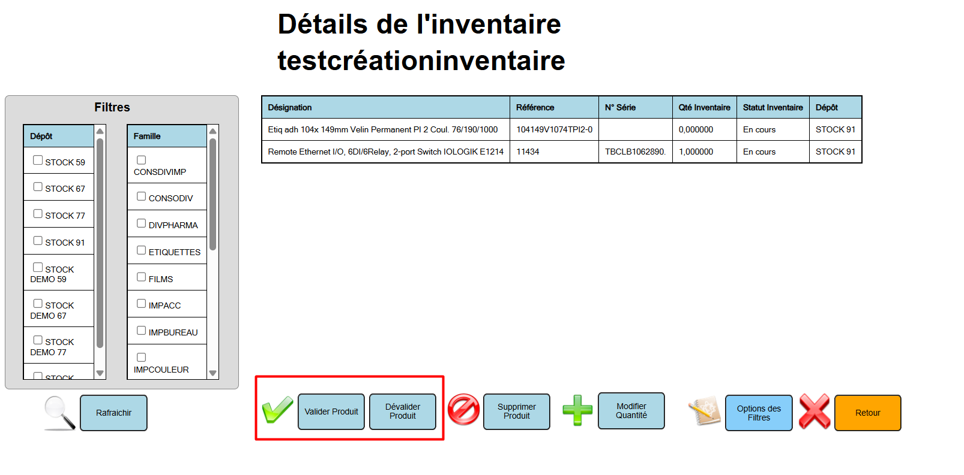
- Choix des filtres
Un accès au paramétrage des filtres est aussi possible depuis cette fenêtre via le bouton « Options des filtres » :
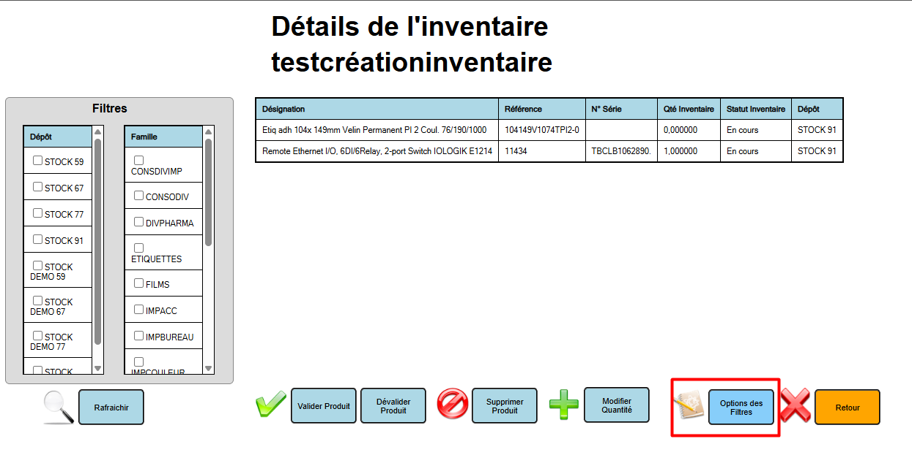
Vous pourrez, depuis cette fenêtre sélectionner quels filtres seront présents pour filtrer vos recherches :
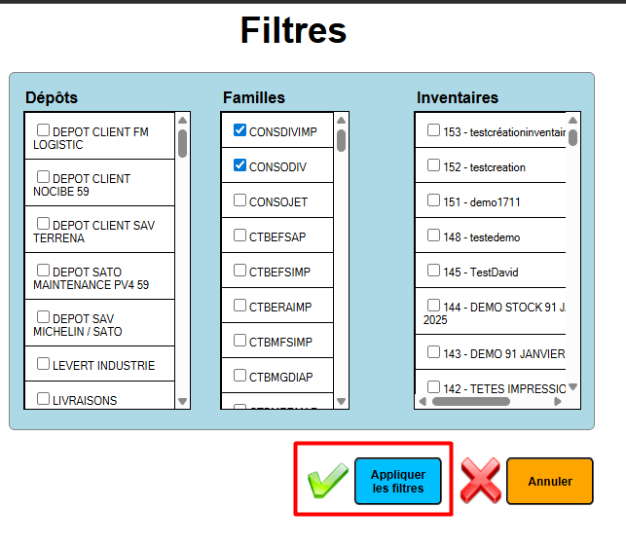
Après avoir choisi les filtres désirés, cliquez sur « Appliquer les filtres »

- Export
Afin d’exporter le contenu de votre inventaire au format SAGE, dirigez vous vers le menu « Export » depuis le menu principal :
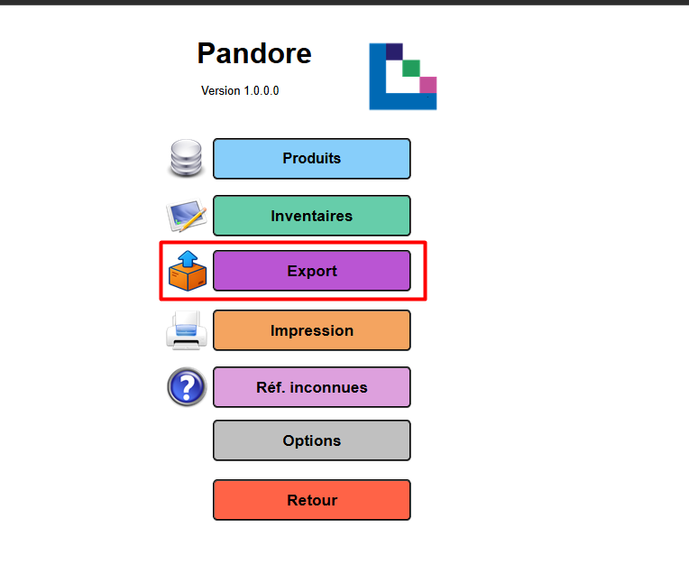
Le menu d’export se présente comme tel, afin d’exporter le contenu d’un inventaire au format SAGE, sélectionnez le dans la liste des inventaires et cliquez sur « Exporter l’inventaire » :
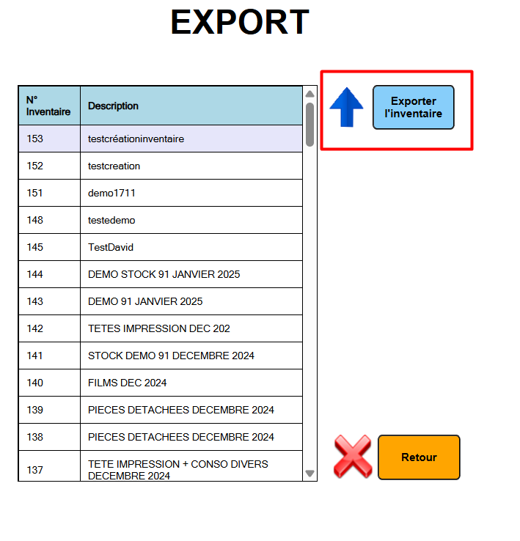
(A noter, le dossier ou sera créé le dossier à exporter dans SAGE peut être paramétré dans les options comme indiqué dans le sous-chapitre suivant)

- Options et paramétrages
Vous pouvez paramétrer les options de Pandore depuis le menu « Options » accessible via le bouton « Options » dans le menu principal :
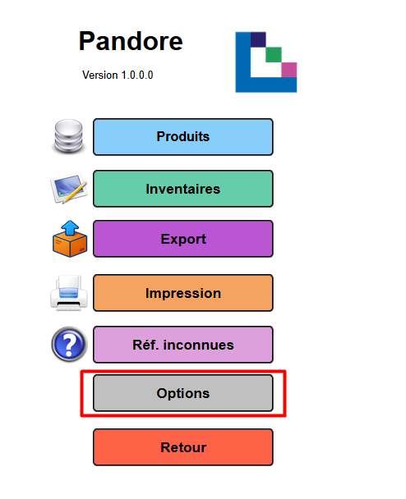
La fenêtre des options se présente de cette manière :
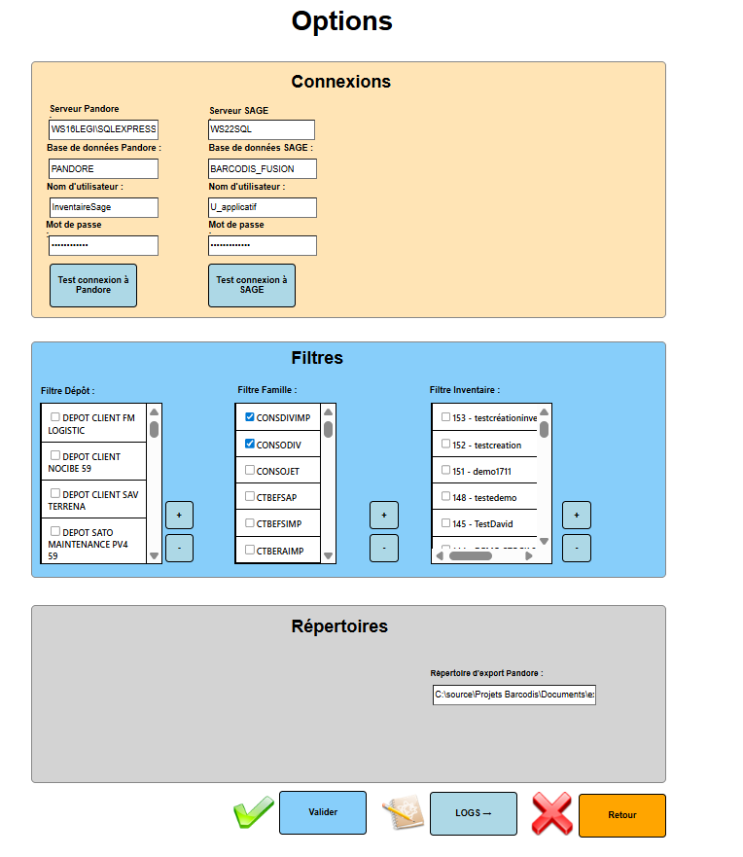

La première partie de la fenêtre concerne les informations afin de se connecter à la base de données, il n’est pas recommandé de modifier ces options.
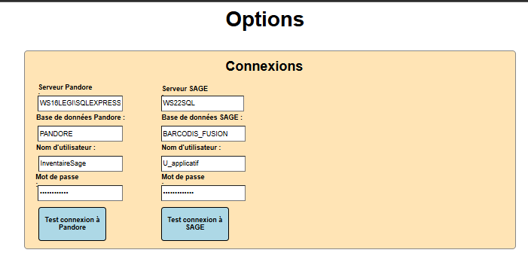
La deuxième partie de la fenêtre concerne les paramétrages des filtres comme vous pouvez le retrouver dans les différentes fenêtres du logiciel.
Dans cette partir vous pouvez sélectionnez les différents dépôts, familles, ou inventaires que vous souhaitez voir apparaitre dans vos recherches.
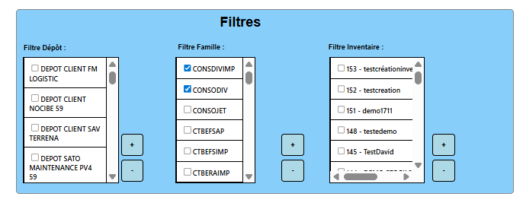

La troisième et dernière partie de la fenêtre concerne le répertoire dans lequel vous souhaitez que le fichier à exporter vers SAGE se crée :
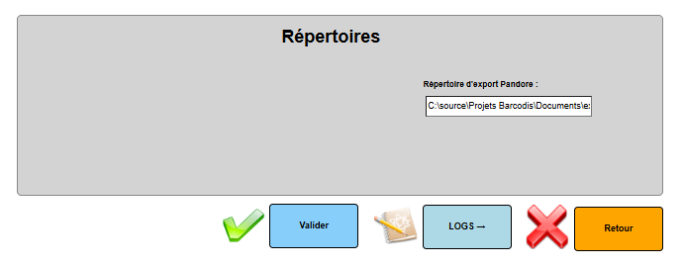
Après avoir modifié les options comme vous le souhaitez, cliquez sur « Valider » pour enregistrer vos options :
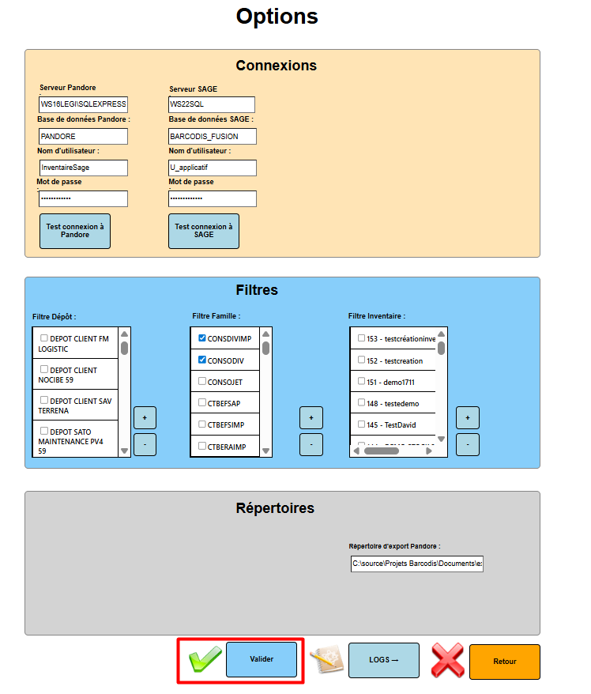
Cliquez sur « Retour » pour quitter la fenêtre

- Clavis
- Choix de l’inventaire
La première fenêtre au lancement de Clavis se présente de cette manière, dans celle-ci, sélectionnez l’inventaire dans lequel vous souhaitez travailler :
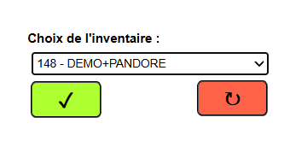
Cliquez sur le bouton de validation, vous pouvez aussi revenir à la fenêtre de connexion en cliquant sur le bouton rouge :
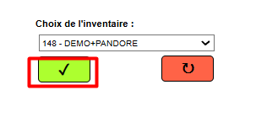
- Options

Après sélection de l’inventaire, la fenêtre de paramétrage des filtres apparaitra, ici vous pouvez choisir avec quels dépôts ou familles vous souhaitez travailler :
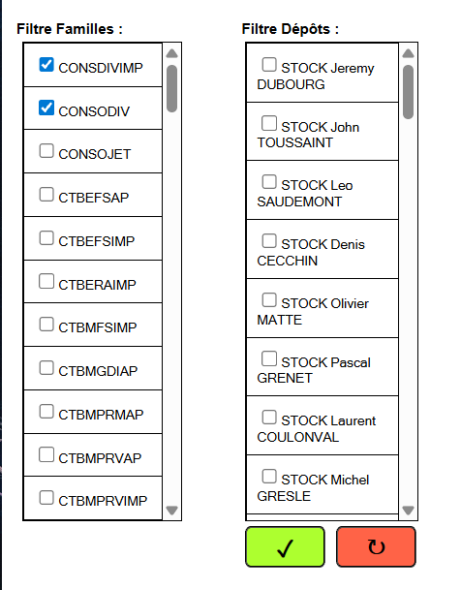
Après sélection de vos filtres, cliquez sur le bouton de validation, vous pouvez aussi revenir à la fenêtre précédente en cliquant sur le bouton rouge
- Recherche et ajout d’un produit à l’inventaire
Après choix des filtres, la fenêtre de recherche des produits apparaitra :
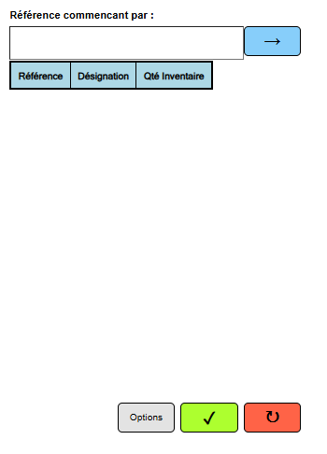
Afin de rechercher un produit, scannez sa référence.
(A noter, vous pouvez aussi rechercher un produit en saisissant manuellement sa référence puis en sélectionnant le bouton d’entrée situé en haut a droite)
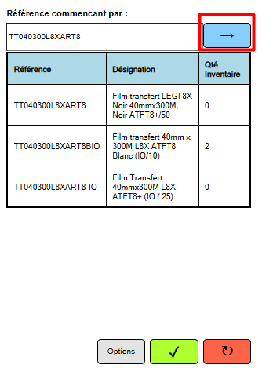
Pour ajouter un produit à l’inventaire, sélectionnez le dans la liste et appuyez sur le bouton valider (bouton vert), la fenêtre suivante apparaitra :

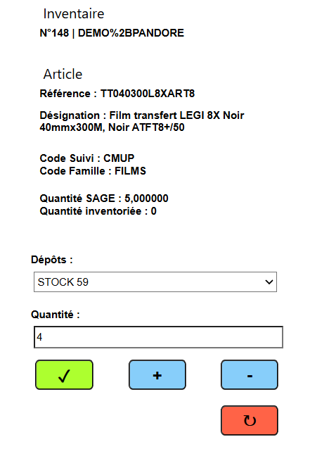
Sélectionnez le dépôt dans lesquels vous souhaitez renseigner le quantité ainsi que la quantité souhaitée puis validez. La fenêtre suivante apparaitra :
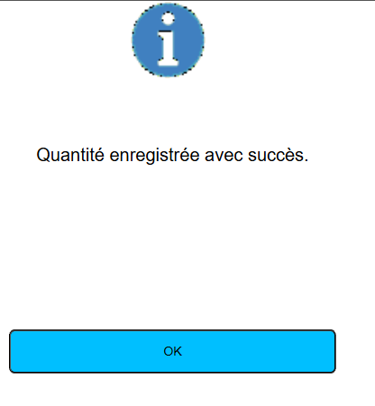
Appuyez sur « Ok »
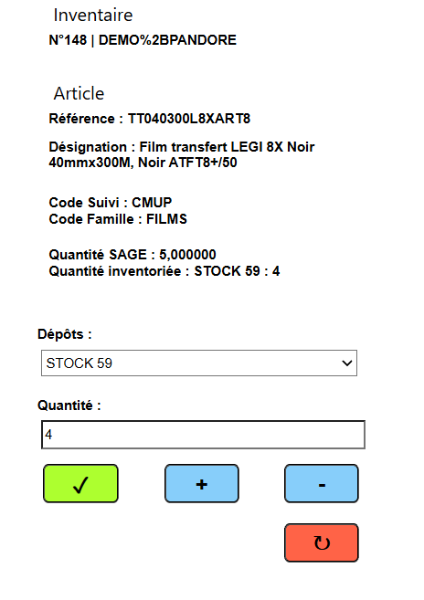

- Verifstock
- Recherche d’une référence
Renseignez la référence du produit en la scannant ou en saisissant manuellement la référence dans la zone de saisie « Référence » située en haut de l’écran :
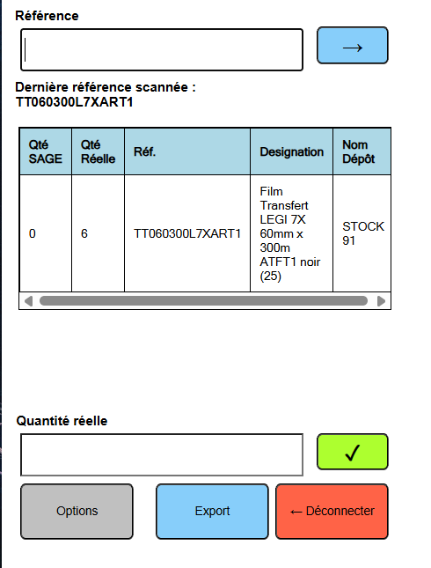
Si la référence renseignée n’est pas présente dans ce dépôt mais est présente dans un autre, le programme vous le notifiera de la manière suivante :

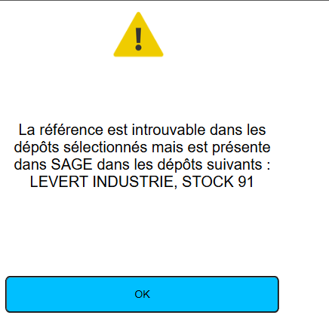

- Renseignement d’une quantité
Afin de renseigner une quantité, sélectionnez un produit dans la liste, renseignez la quantité réelle que vous souhaitez indiquer et appuyez sur le bouton valider (bouton vert).
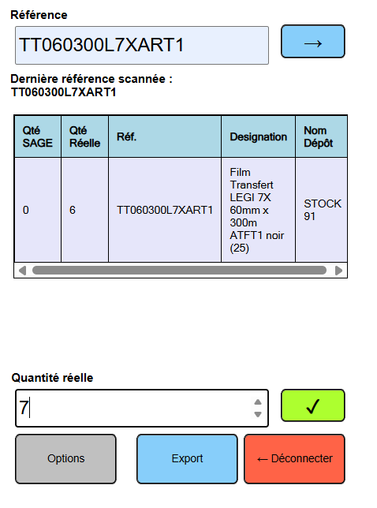

- Options et paramétrages :
La modificaiton du répertoire dans lequel est créé le fichier csv se fait dans les options, pour y accéder, appuyez sur le bouton Options (situé en bas a gauche) puis dirigez vous vers la section « Répertoires » située en bas de la fenêtre :
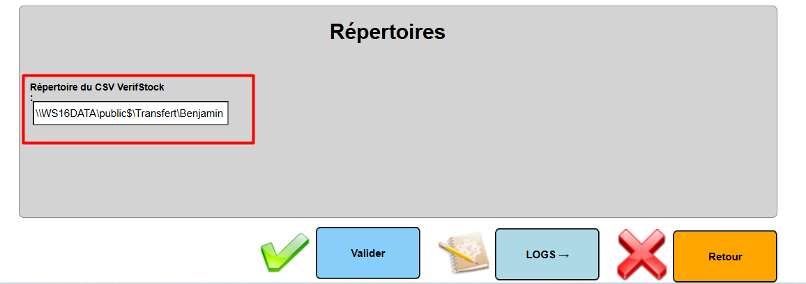
Dans la zone de saisie « Répertoire de CSV VerifStock », renseignez le répertoire dans lequel vous souhaitez que votre csv soit créé.

